תמונה שמכילה טקסט, צילום מסך, תוכנה, תכונות מולטימדיה

תוכן בינה מלאכותית גנרטיבית עשוי להיות שגוי.Menu

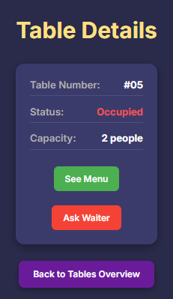תמונה שמכילה טקסט, צילום מסך, גופן

תוכן בינה מלאכותית גנרטיבית עשוי להיות שגוי.Table not taken Table taken

Tables Overview

תמונה שמכילה טקסט, צילום מסך, תוכנה

תוכן בינה מלאכותית גנרטיבית עשוי להיות שגוי.

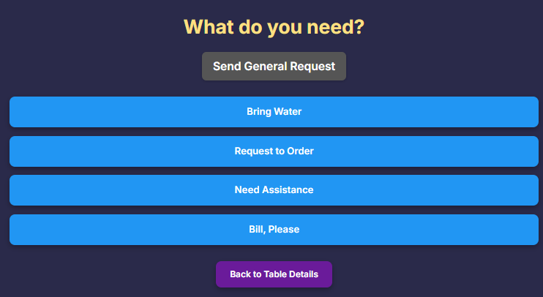Waiter Request